Höft Barn – Perthes, coxa plana, epifyseolys

Metodbok Konventionell röntgen
Gemensam rutin för att utföra undersökning på ett säkert och enhetligt sätt.

Förändringar sedan föregående version
Inga förändringar.

Inför undersökningen
Frågeställning | - Coxa plana  - Epifyseolys  - Perthes
Strålskydd | Blyskydd över gonader på pojkar.  Undantag:  Vid 1:a-gångsundersökning – inget blyskydd på bäckenfrontalen.  Vid fortsatta kontroller – blyskydd på båda projektionerna.  För övriga strålskyddsregler se kapitel 4.2 och 5.1 i  Strålskydd vid undersökningar och behandlingar med röntgenstrålning
Arbetsplats | Adora  T3
Detektor | Anpassad efter patientens storlek.  Inget raster på barn under 20 kg.
Bildtagning | - Bäcken frontal  - Lauenstein

Bildtagning
Bäckenfrontal  Kriterier | Inåtroterade ben, benen ska ligga symmetriskt och parallella.  Centrera över höftlederna.  Övre delen av bäckenskovlarna behöver inte vara med i bild.  Utan blyskydd vid 1:a-gångs-undersökning.  Med blyskydd vid fortsatta kontroller.  Bilden ska vara rak. | Bäckenfrontal  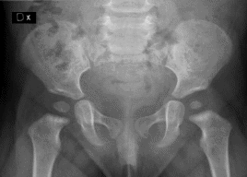
Lauenstein  Tonåringar/  stor, stel patient – ta var höft för sig (Axialer) | Fotsulorna mot varandra.  Benen utåtroterade, använd snedkuddar som stöd.  Centrera så att båda höfterna är med på bilden.  Övre delen av bäckenskovlarna behöver inte vara med i bild.  Blyskydd över gonader på pojkar. | Lauenstein  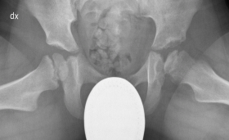
Kriterier | Bilden ska vara rak.

